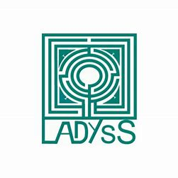
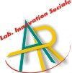
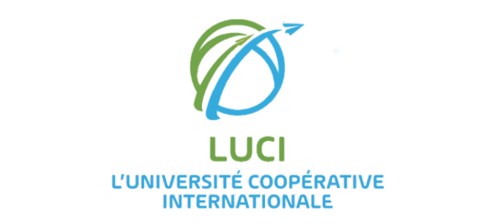
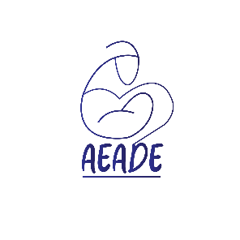
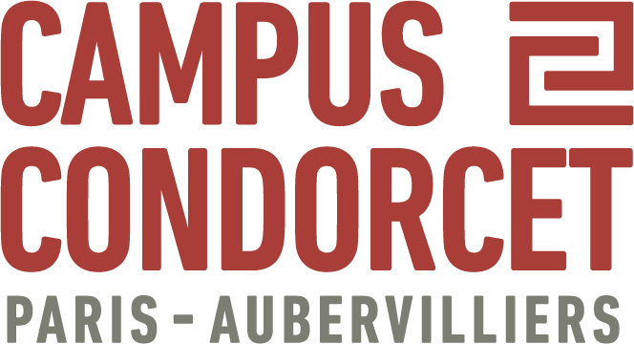

Projet d’une Coopérative de santé collective
Au Point Santé Salam Darou de la Zac Mbao
Département de Pikine (Sénégal)
Contexte :
Suite, à une étude préalable réalisée par l’AEADE en 2021 au sein du Point Santé Salam Darou au Sénégal, il a été décidé de co-construire une coopérative de santé collective au sein de la Zac de Mbao (département de Pikine) au Sénégal avec L’UMR CNRS LADYSS-Paris8-LUCI, et le LISRA (Laboratoire social de recherche-action).
Dans ce cadre, Elodie Ros, chercheuse spécialiste des coopératives et de la recherche-action participe, aux côtés des porteuses de projet, Seynabou Diop, Magatte NDiande Kebe et Nafissatou Kebe à la mise en place du projet de coopérative de santé collective par les méthodologies de la recherche-action avec les différents acteurs locaux et les Epistémologies du Sud.
Calendrier :
Des échanges ont commencé, dès le premier trimestre 2021 avec les trois porteuses du projet, afin de définir conjointement l’intérêt de la recherche-action et de ses objectifs dans la création d’une coopérative de santé collective, ainsi que d’un premier calendrier commun. Ainsi, il a été convenu :
- d’un premier déplacement sur le site du poste de Santé qui aura lieu du 19 au 27 mars 2022 dont le but est de rencontrer les différents acteurs de santé du Point Santé Salam Darou
- Un deuxième déplacement sur site, aura lieu début du 11 au 15 juillet 2022 dont le but sera de rencontrer les femmes ayant recours aux soins.
- Entre avril et juin 2022, la période entre les deux déplacements verra mettre en place une première analyse des discours et de l’observation des pratiques issus de la rencontre avec les acteurs de santé au sein du laboratoire en France.
- Automne 2022, une analyse du recueil des discours et pratiques de recours aux soins des femmes de la Zac de Mbao sera réalisée en France.
Les méthodologies de la recherche-action dans le cadre de la création d’une coopérative de santé collective :
Afin de lancer le projet de coopérative selon les méthodologies de la recherche-action impliquant les différents acteurs qui participent à la recherche, il a été convenu d’entamer un travail important de compréhension des rôles, périmètres et représentations des pratiques de chaque acteurs de soins, car de statuts différents, de reconnaissances et légitimés différentes, leur coopération ne va pas de soi :
-les Bájjen Gox (« tantes » du quartier). Ce sont des femmes formées de mère en fille à l’accompagnement des grossesses et de la vie conjugale des femmes notamment. Elles sont également les relais de prévention, pour la vaccination des enfants par exemple ; mais aussi dans le cadre de la pandémie Covid 19.
-les guérisseurs porteurs des connaissances et pratiques de la médecine traditionnelle sénégalaise.
-le personnel médical et paramédical du poste de santé dont leurs pratiques soignantes sont issues de la médecine allopathique sur le modèle de la médecine biomédicale.
Cette première phase du travail de recherche du 20 au 27 mars 2022 visera donc à rencontrer les différents acteurs et à comprendre leurs rôles, pratiques, fonctionnement, discours, représentations… Les échanges seront coconstruites avec Nafissatou Kebe sage-femme au Point Santé Salam Darou, Seynabou Diop de l’association AEADE et Magatte NDiande Kebe, responsable du pôle médico-social de l'association. Ce premier recueil de témoignages sera collectivement analysé – sur place au Sénégal – afin de faire émerger les rôles et les représentations que les acteurs ont d’eux-mêmes et des autres. Cette analyse permettra également de mieux comprendre quels sont les périmètres d’intervention des uns et des autres, quelles sont les raisons, perçues par les acteurs du soin, qui poussent les habitants à se tourner vers tel ou tel acteurs de santé. Cette première analyse locale suivie d’une analyse de contenu entre avril et juillet au sein du laboratoire LADYSS/LUCI en France, permettra de construire une cartographie des acteurs de santé autour du poste de santé. Ce premier travail servira à définir une première série de levier permettant la coopération de ces acteurs.
La deuxième phase de la recherche-action de juillet du 11 au 15 juillet 2022 visera à préciser les recours aux soins par les femmes et les enfants et à une première restitution de la cartographie des modes d’interventions des personnels de soins. Elle sera suivie à l’automne 2022 d’une analyse des discours des femmes pour établir une seconde cartographie des recours aux différents personnels selon les demandes de soins, croyances, savoirs, habitudes, comportements de protection. En fonction des conclusions des auteurs de cette recherche, les prochaines étapes du projet de coopérative de santé seront élaborées. Une phase de restitution devra être programmée au printemps 2023 pour définir la poursuite de la construction de la coopérative de santé collective (ses objectifs, ses moyens, ses méthodologies de coopération).
Élodie Ros
Chargée de projet insertion professionnelle et innovation
Chercheuse post-doctorale
Service orientation - insertion professionnelle (SCUIO-IP)
Université Paris 8, 2 rue de la Liberté - 93200 Saint-Denis
elodie.ros02@univ-paris8.fr
01-49-40-66-72
07-83-63-25-07
https://www.cresppa.cnrs.fr/csu/equipe/les-membres-du-csu/ros-elodie/
https://luci.univ-paris8.fr/membres
http://recherche-action.fr/labo-social/docs/presentation-du-lisra/manifeste/

Financement AEADE du billet d’avion et LADYSS pour l’hébergement (voir budget prévisionnel ci-joint)
Financement Université de Paris 8, SCUIO-IP et LADYSS

